Композиция станковая (класс 3 «е» - утро) - вторник, Рисунок (3 «е» - утро) - среда
План дистанционной работы преподавателя Шубиной Екатерины Геннадьевны
Название предпрофессиональной программы: «Живопись»
День недели: Вторник.
Предмет | Класс | Дата  (день недели) | Описание  Задание на дистанционное обучение | Ресурс  Обратная связь
Композиция станковая | 3 «е»- утро | вторник  26.05.2020 | Тема: Композиция на тему «Натюрморт в сближенной цветовой гамме». Формат А4.  Техника выполнения - на выбор: цветные карандаши, фломастеры или гуашь.  Завершение работы от 19 мая.  1-й и 2-й урок.  Завершение композиции в выбранной цветовой гамме (тёплая, холодная, нейтральная) и материале. Использование двух-трёх родственных (близких) цветов Цветового круга.  Варианты:  1. жёлтый, салатовый, зелёный.  2. жёлтый, золотистый, оранжевый.  3. бирюзовый, голубой, ультрамариновый.  Выполнение работы в материале (на выбор: цветные карандаши, фломастеры или гуашь). Обучающиеся высылают фото в беседу в Контакте или на электронную почту. Получают оценку. | Шубина Екатерина Геннадьевна  dxsh1nt-prepod@mail.ru  https://vk.com/id171287321
Примеры живописных натюрмортов в сближенной цветовой гамме.
Тёплые, нейтральный и холодные цветовые сочетания.

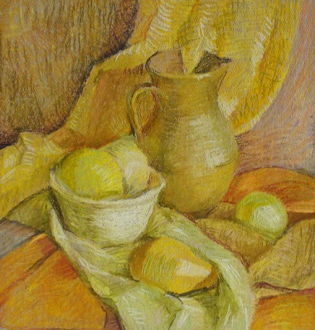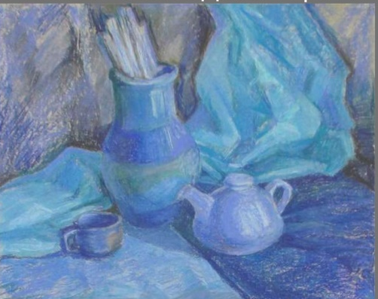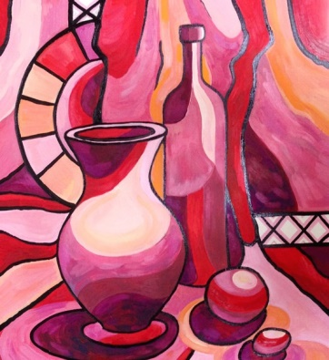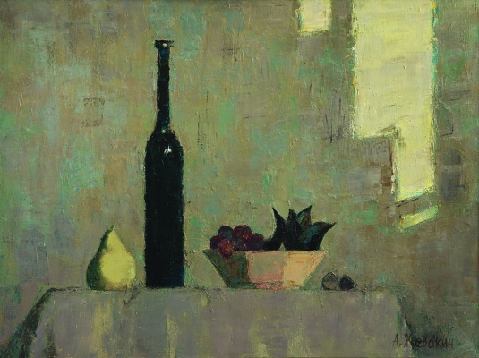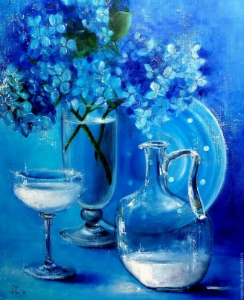

День недели: Среда.
Рисунок | 3 «е»- утро | среда  27.05.2020 | Тема: Натюрморт из 2-х предметов простой формы.  Натюрморт выполняется – с натуры.  Компоновка. Построение. Выполнение работы в тоне (наложение штриха в ОДНОМ направлении – вертикально, горизонтально или наклонно – на выбор обучающегося).  Выполнение задания рассчитано на две недели (3 урока).  Формат листа – А4 или А3 с полями.  Штриховка выполняется одним из материалов: простой или цветной карандаш.  Примеры работ, способы штриховки, примеры натюрмортов смотри ниже (под текстом задания).  1-й урок.  Самостоятельно разместить на столе (или на табурете) два предмета простых по форме. Например: бутылка из тёмного стекла (или вазочка) и фрукт.  Обучающиеся высылают фотографию натюрморта, получает рекомендации преподавателя.  Расположить лист вертикально или горизонтально в зависимости от того, каким по ширине-высоте будет натюрморт.  На формате закомпоновать простым карандашом предметы. Обучающиеся высылают фотографию. Фотографии высылаются: в беседу в Контакте или на электронную почту. Получают рекомендации преподавателя.  2-й, 3-й урок.  Прорисовка предметов. Построение предметов. Простым карандашом на предметах наметить (контурно) границы – света и тени, контурно обозначить падающие тени. Выполнение работы в тоне.  Обучающиеся отправляют фотографию натюрморта – преподавателю. Оценивается проделанная работа. Обучающиеся получают рекомендации преподавателя. Обучающиеся начинают выполнять штриховку предметов. | Шубина Екатерина Геннадьевна  dxsh1nt-prepod@mail.ru  https://vk.com/id171287321
Штриховка в одном направлении.
Усиление тона за счёт: нажима на карандаш и увеличения частоты штрихов (сближая штрихи друг с другом).

